PONTI E FESTIVITÀ

PASQUA IN ABRUZZO

LA COSTA DEI TRABOCCHI

DAL 18 AL 21 APRILE

€460 p.p.

SUPPLEMENTO SINGOLA 90€ | RIDUZIONE 3° LETTO 10 €

LA QUOTA COMPRENDE

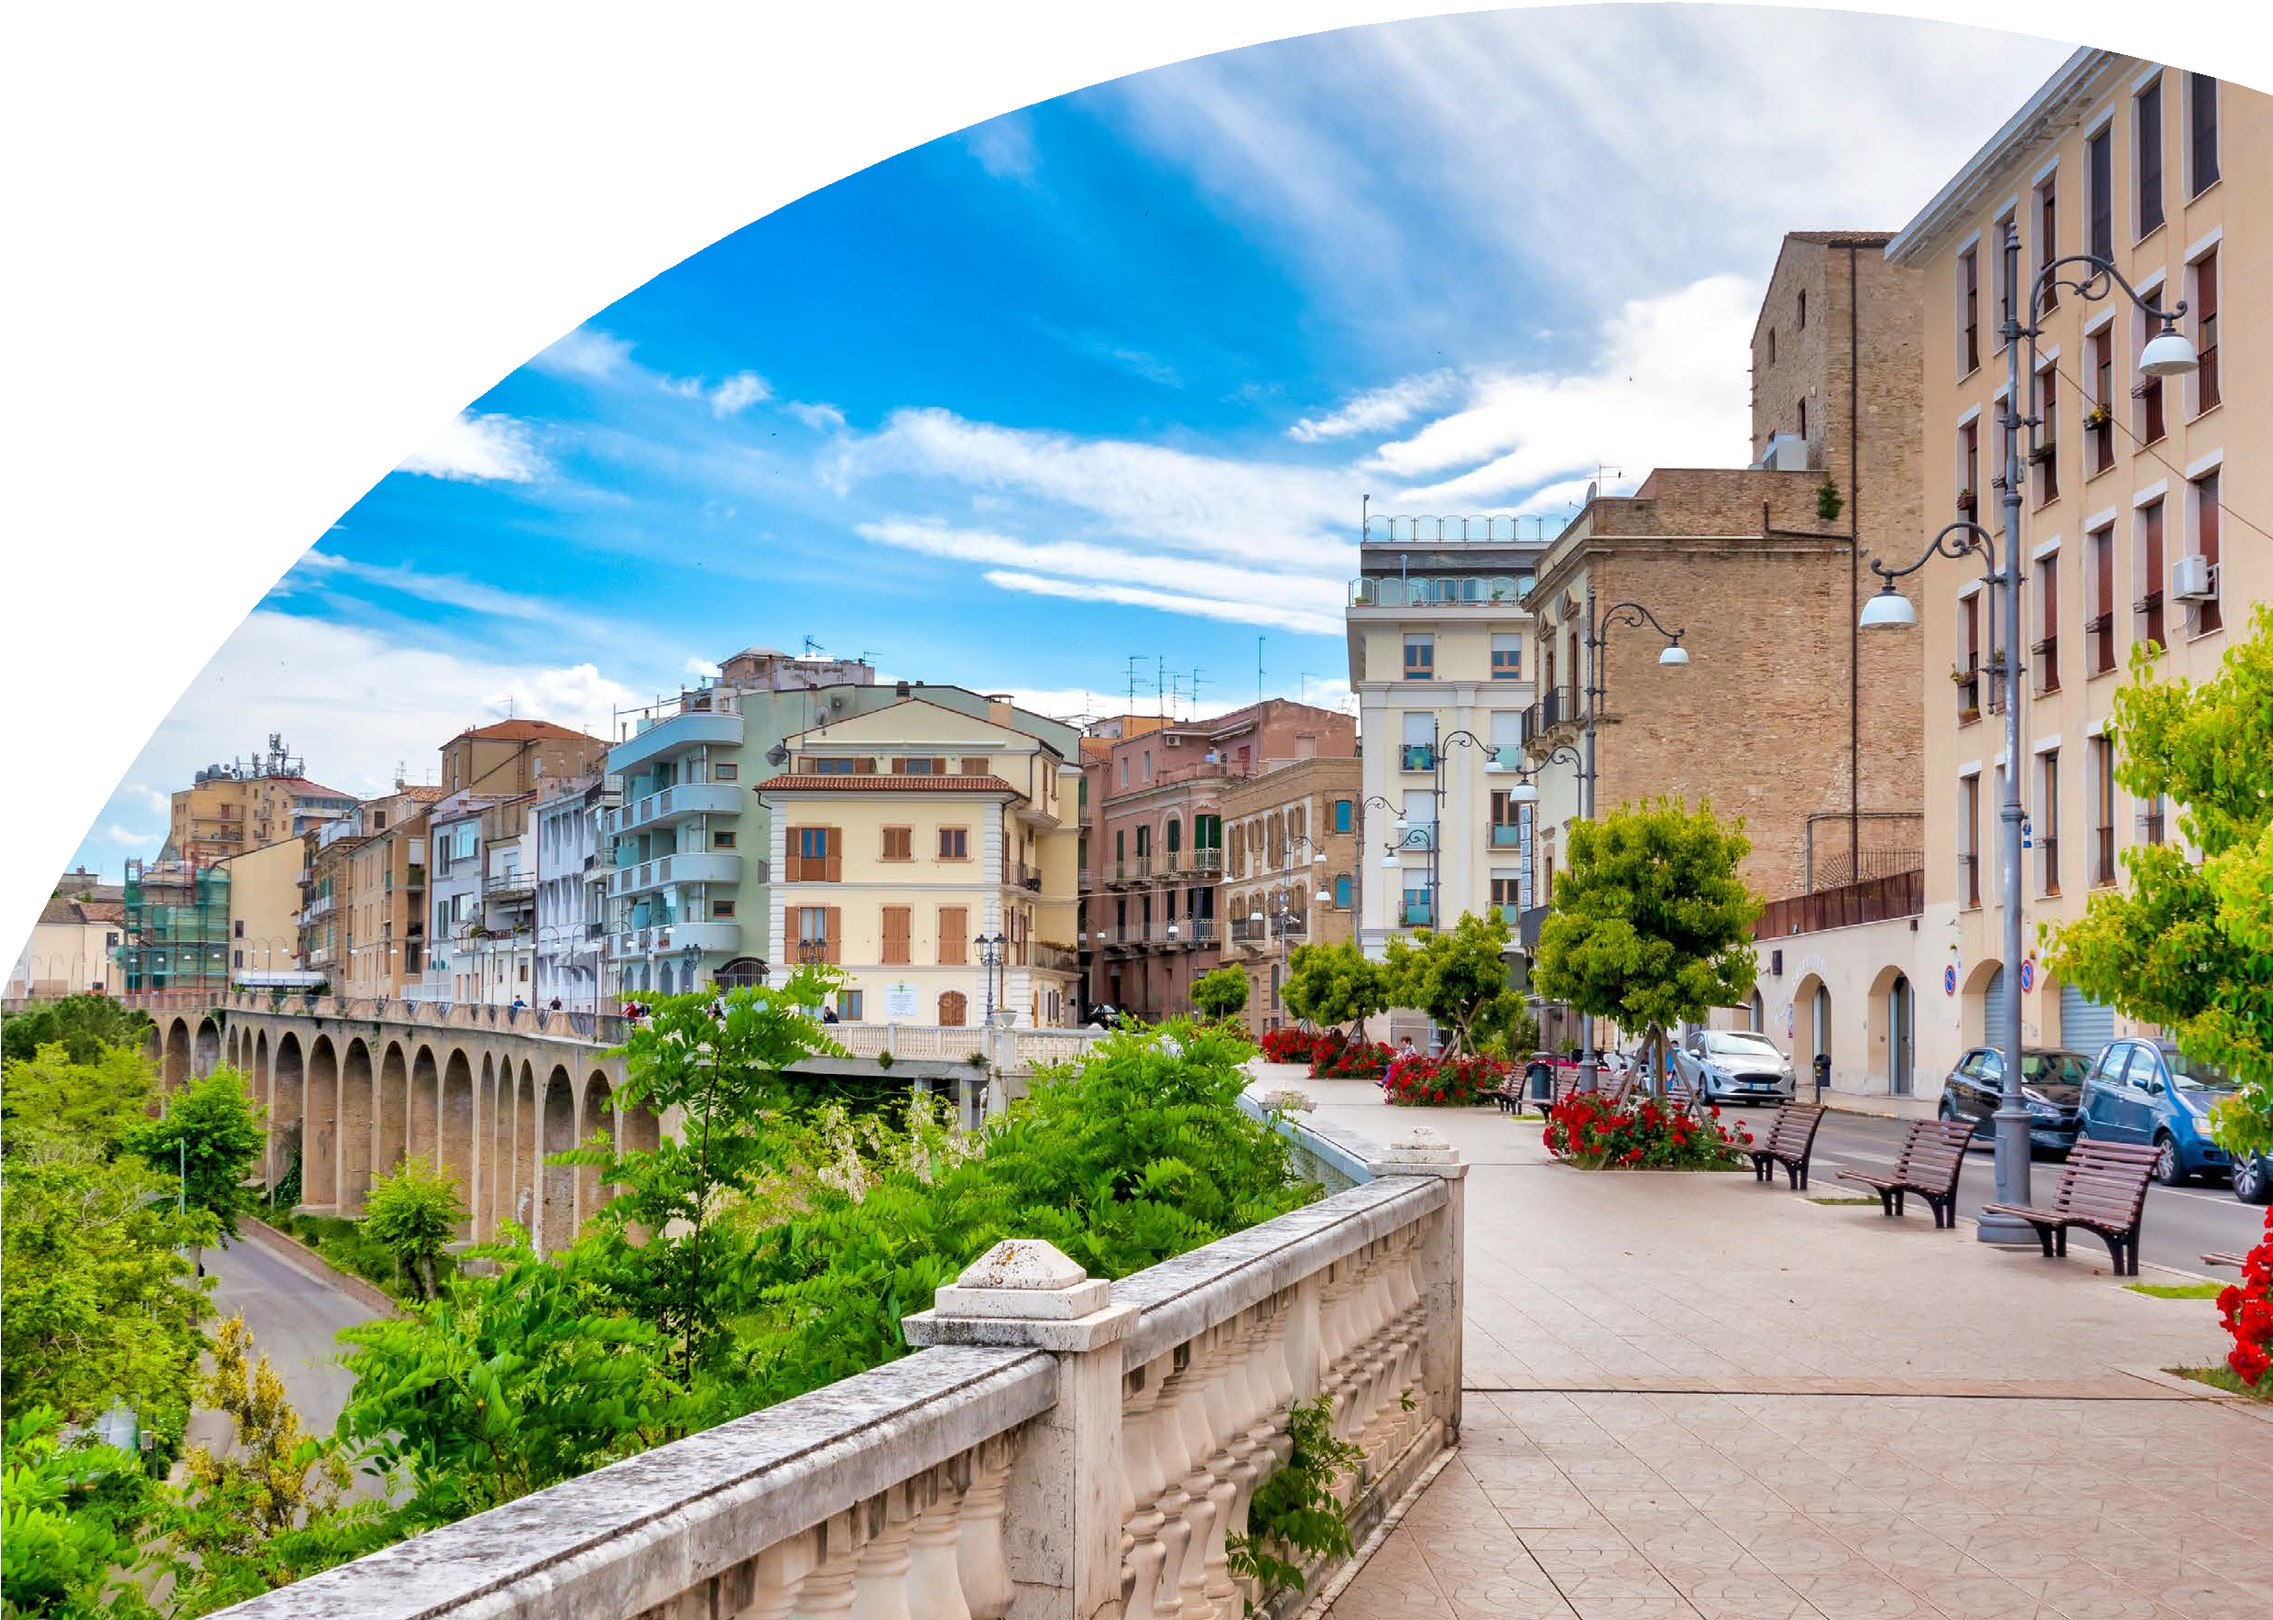

* Bus G.T. accuratamente sanificato, impianto di climatizzazione con sistemi filtranti e funzione antivirale per tutti i trasferimenti e le escursioni in programma, sistemazione presso Hotel Regent o similare, trattamento di mezza pensione, pranzo di Pasqua in hotel, speciale pranzo a base di pesce sul trabocco, degustazione vini e prodotti locali in enoteca, bevande ai pasti, visite guidate come da programma, ingresso al Museo Frigeri, Castello Aragonese, Cattedrale di San Tommaso, Abbazia San Giovanni in Venere, accompagnatore, assicurazione medico-bagaglio

LA QUOTA NON COMPRENDE

* Eventuale tassa di soggiorno, ingressi non menzionati, mance e facchinaggio, auricolari, assicurazione annullamento facoltativa Euro 25,00, tutto quanto non espressamente indicato alla voce “la quota comprende”

PASQUA IN ABRUZZO LA COSTA DEI TRABOCCHI

DESCRIZIONE VIAGGIO: Un viaggio tra storia, mare e tradizioni: dall’emozionante Processione del Venerdì Santo di Chieti al fascino dei borghi di San Vito Chietino e Spoltore, dove assisterai alla suggestiva manifestazione pasquale ‘La Madonna che corre’. Panorami mozzafiato, sapori autentici e l’incanto della Costa dei Trabocchi rendono questo itinerario un’esperienza unica, perfetta per vivere l’Abruzzo più autentico!

PROGRAMMA DI VIAGGIO

1° GIORNO: Roma – Chieti - Pescara

In tarda mattinata incontro dei partecipanti a Roma Piazzale Ostiense, sistemazione in Bus G.T. e partenza per Pescara. Pranzo in hotel e sistemazione nelle camere riservate.

Nel pomeriggio partenza per Chieti e vista guidata del Museo Villa Frigeri che conserva il famoso Guerriero di Capestrano. Al termine posizionamento davanti alla Cattedrale di San Giustino per assistere alla antichissima Processione di Chieti accompagnata dal coro che canta il Miserere. La processione termina alle ore 22.00 circa. Cena libera a Chieti. Rientro in hotel, pernottamento

2° GIORNO: La Costa dei Trabocchi

Prima colazione in hotel, partenza per la visita guidata del pittoresco borgo di San Vito Chietino, con le sue casette colorate e posto su un bellissimo promontorio che si affaccia sul mare e con una stupenda vista anche sulla Maiella. Visita della meravigliosa Abbazia San Giovanni in Venere sita sul Colle di Venere e il suo strepitoso affaccio sulla costa, puntellata di trabocchi. Ore 13.00 speciale pranzo a base di pesce sul trabocco a Vallevò. Nel pomeriggio partenza per San Vito Marina e possibilità di degustare i “Celli pieni” di San Vito in un locale storico e passeggiata a piedi lungo la Costa dei Trabocchi per arrivare Trabocco Turchino, citato nel Trionfo della morte, G. D’Annunzi. Al termine trasferimento in hotel, cena e pernottamento

3° GIORNO: Spoltore – Pescara

Prima colazione in hotel, partenza per raggiungere Spoltore, visita guidata e racconti del pittoresco borgo medioevale con vista panoramica mozzafiato a 360° sul mare, la montagna e la vallata del Pescara. Alle ore 1200 si assisterà alla manifestazione “La Madonna che corre” in Piazza D’Albenzio: la sacra rappresen- tazione è di antiche origini e si rinnova ogni anno il giorno di Pasqua. Rientro in hotel per il pranzo Pasquale. Pomeriggio dedicato alla visita guidata e scoperta di Pescara. Rientro in hotel, cena e pernottamento

4° GIORNO: Ortona – Roma

Prima colazione in hotel, partenza per la visita guidata di Ortona, splendida cittadina sulla Costa dei Trabocchi con il suo bellissimo Castello aragonese a strap- iombo sul mare, La Cattedrale di San Tommaso. Degustazione vini e prodotti locali in enoteca. Partenza per il rientro a Roma

Per motivi tecnici l’ordine delle visite potrebbe essere modificato